Прогулка - поход «В поисках здоровья» в старшей группе

Воспитатель: Копытова Т.И.
Цель: формирование представления у детей о том, что такое туристический поход.
Задачи:
расширять представление о предметном мире, знакомство с назначением и использованием таких предметов, как маршрутная карта, рюкзак;
совершенствовать двигательные навыки и физические качества детей;
закреплять навыки безопасного поведения;
воспитывать в детях потребность в здоровом образе жизни, умение заботиться о своем здоровье;
воспитывать желания участвовать в совместной деятельности наравне со всеми.
Предварительная работа:
беседа о том, что такое поход, с какой целью ходят в поход, какая одежда удобна для похода, что берут с собой в поход;
ознакомление с правилами поведения в походе — слушать команды взрослого, не мусорить, помогать товарищам.
Оборудование: у каждого ребёнка в рюкзаке — бутылочка с водой, мяч; маршрутная карта, сухие прутья для имитации костра, шишки на лесной поляне, спортивное оборудование для создания препятствий.
Содержание прогулки — похода:
Организационный момент (сбор группы, сплочение детского коллектива)
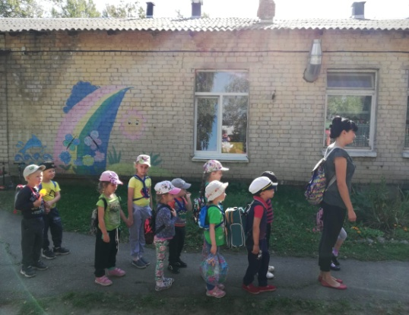
Движение до привала
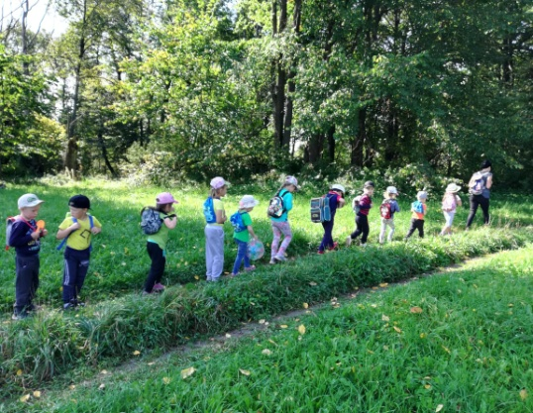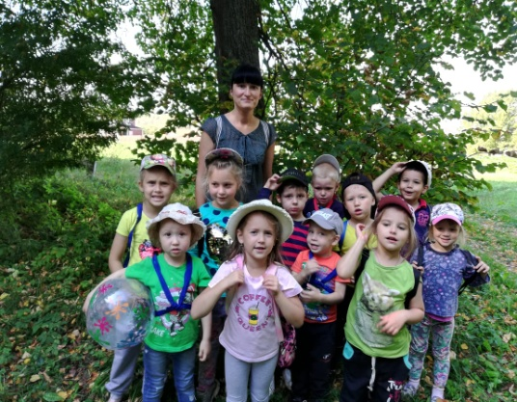
Физкультминутка «Здравствуй»
Здравствуй, Небо! (Руки поднять вверх)
Здравствуй, Солнце! (Руки поднять над головой и пошевелить пальчиками)
Здравствуй, планета Земля! (Описать большой круг над головой)
Здравствуй, наша большая семья! (Встают в круг)
Я – твой друг и ты – мой друг.
Вместе за руки возьмемся (взяться за руки)
И друг другу улыбнемся! (Улыбнуться)

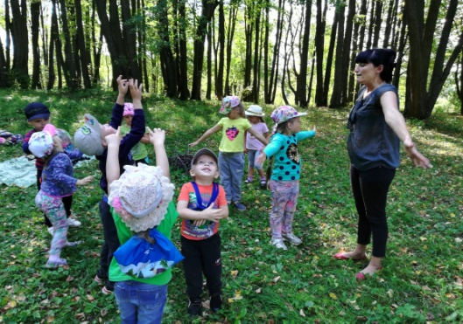
Остановка: «Поляна «Здоровья» (дети вместе с воспитателем находят лекарственные растения)
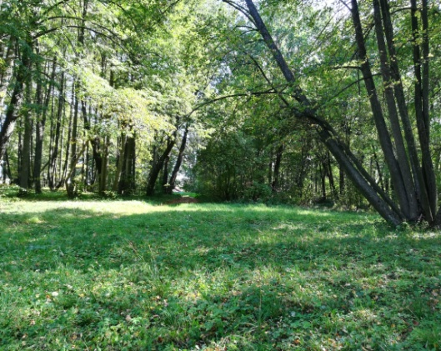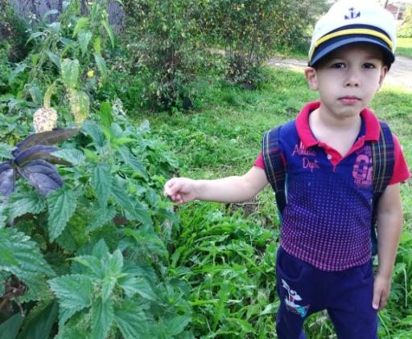
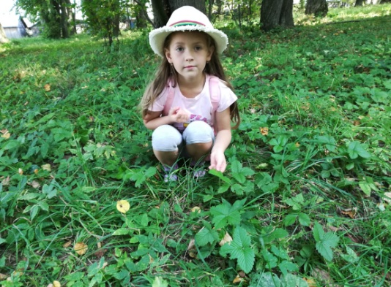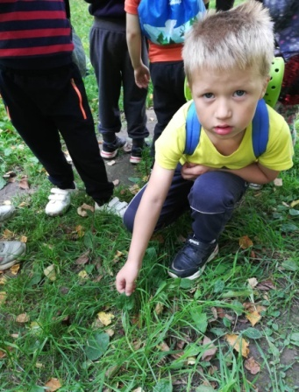
Трудовая деятельность: (воспитатель предлагает детям собрать сухие веточки и сложить их горкой — имитация разведения костра)
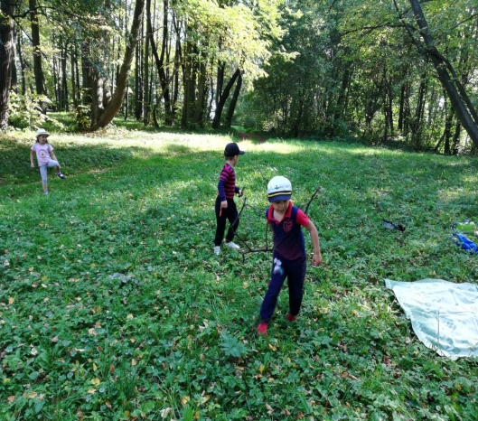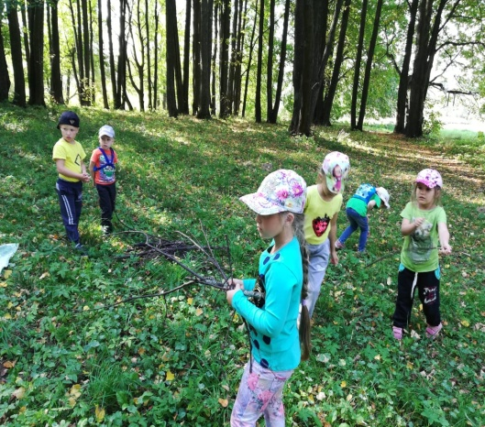
Игра с мячом «Картошка» (дети встают в круг, воспитатель бросает им мяч — кто не поймал, становится «картошкой» и садится в круг; игра заканчивается по сигналу воспитателя)
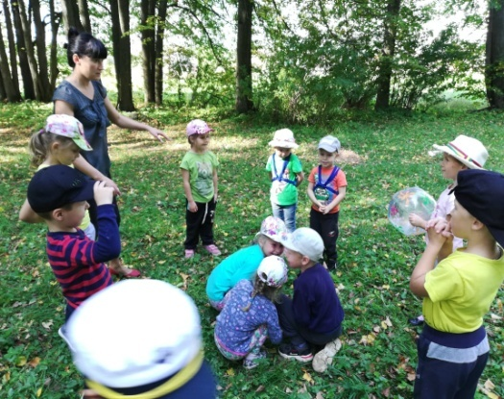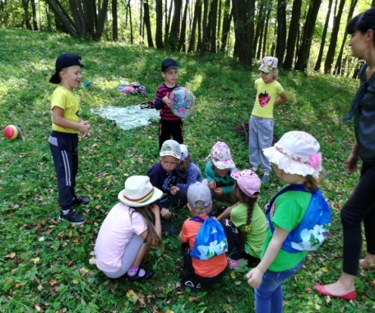
«Вышибалы» (дети встают в линию, два водящих с дух сторон пытаются выбить их мячом; игра проводится до тех пор пока всех не выбьют)
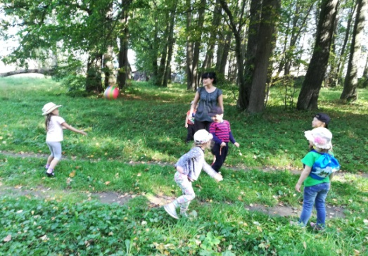
«Съедобное - несъедобное» (воспитатель, кидая мяч, называет полезные и вредные для здоровья продукты; задача детей поймать мяч при названии полезной пищи)
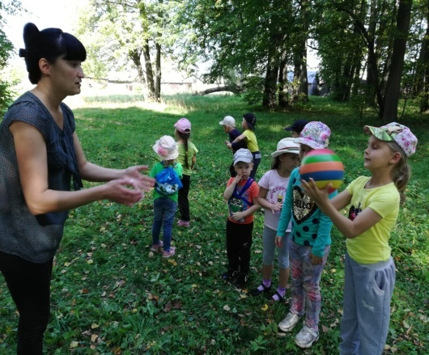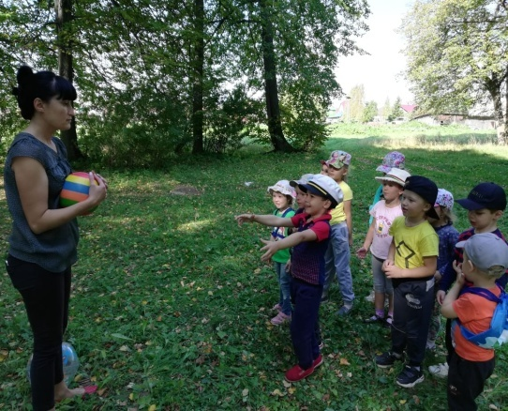
«Отбей мяч» (дети отбивают ракетками большой мячик; игра продолжается до 10 очков)
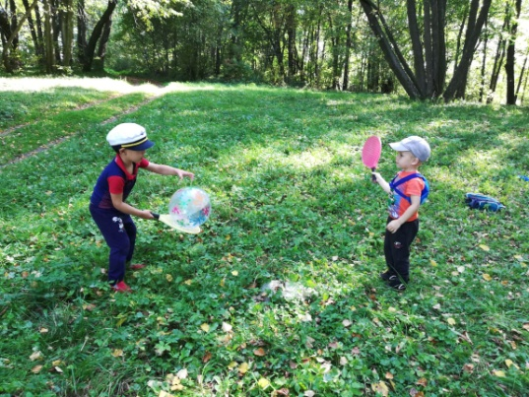
«Преодоление препятствий» (натягивается скалка, дети, стараясь не задеть веревочку, проходят друг за другом; с каждым разом скакалка опускается все ниже)
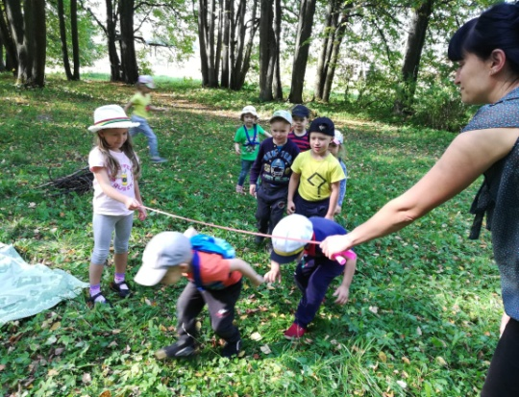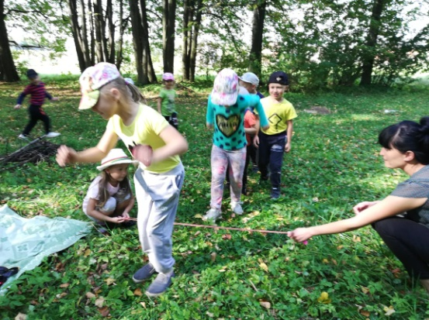
Привал: (воспитатель предлагает детям достать из рюкзаков бутылочки с водой; напоминает, что мусор оставлять после себя нельзя)
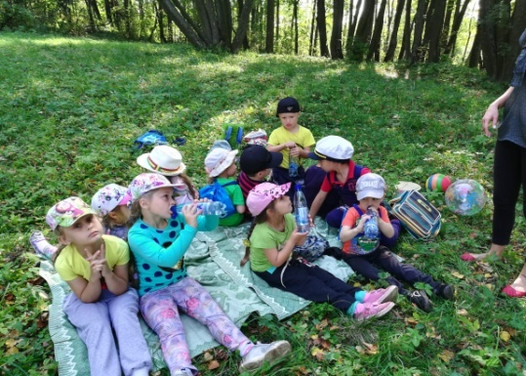
Воспитатель: — Ребята, природа — наш хороший, добрый, верный друг. Давайте запомним, что разрушать и губить в природе ничего нельзя. И я думаю, что сегодняшний день мы провели с пользой для своего здоровья!
Из похода мы вернемся, дому мило улыбнемся.
Вкусный нас обед всех ждёт — что ж, туристы, в сад вперёд!
Продолжение движения по маршруту до конечной остановки
(возвращение из похода тем же маршрутом)
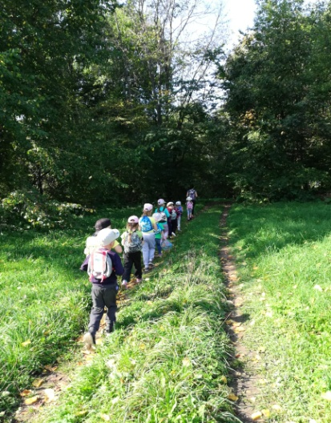
Конечная остановка.
(воспитатель подводит итог прогулки — похода, обращает внимание на то, что дети вели себя как настоящие туристы)
